**代理管理开发文档**

目录

4.代理管理 1

4.1 代理账号管理 1

代理账号列表 1

取消代理 2

4.2 等级设定 2

等级设定列表 2

新增等级设定 3

修改等级设定 4

设置为默认层 4

删除等级设定 5

# 4.代理管理

## 4.1 代理账号管理

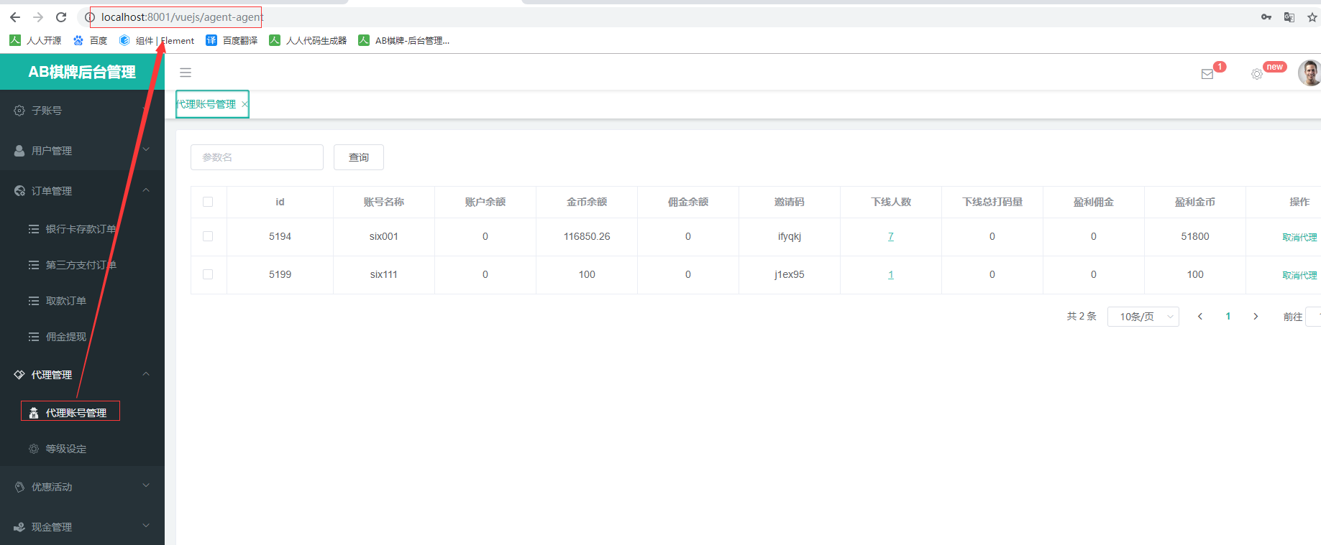

### 代理账号列表

1. 根据筛选条件查询出列表
2. 返回列表并结束
3. 控制层Controller类：com.xmsy.server.zxyy.webhome.modules.manager.agent.controller;
4. 请求方法：list（）

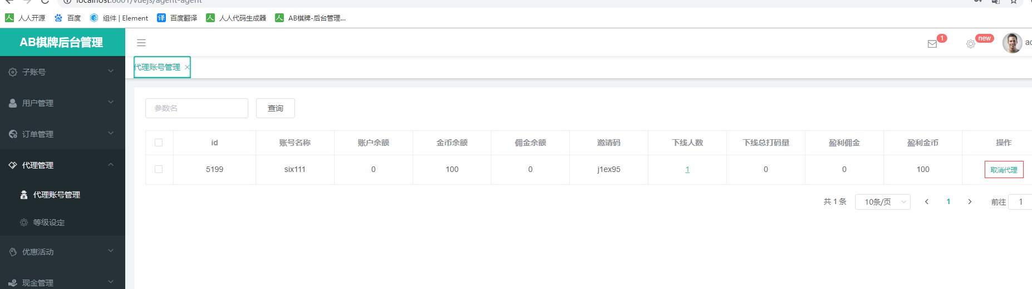

### 取消代理

1. 点击取消代理按钮，直接取消

注（感觉要有提示是否取消代理比较好）

## 4.2 等级设定

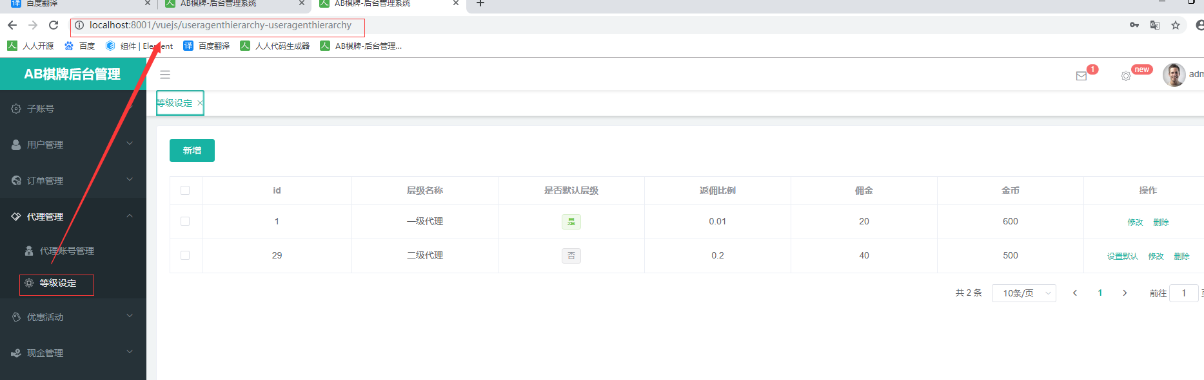

### 等级设定列表

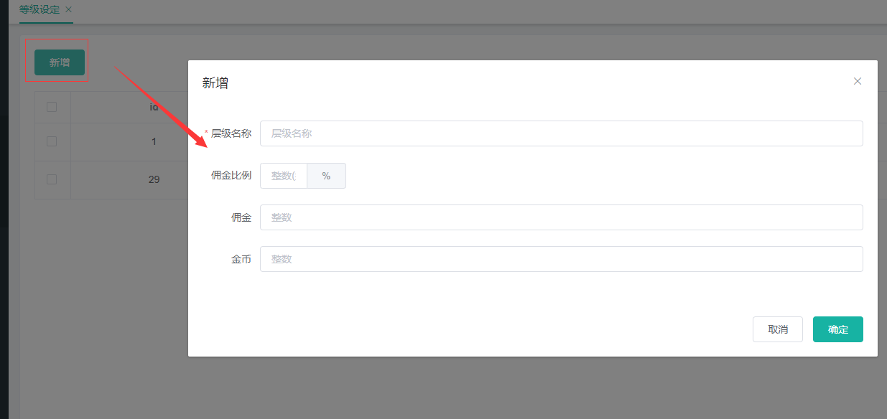

### 新增等级设定

1. 标有红星栏位必填；
2. 点击保存，需要验证栏位输入值的数据格式
3. 保存到层级表
4. 结束
5. 控制层Controller类：com.xmsy.server.zxyy.webhome.modules.manager.useragenthierarchy.controller;

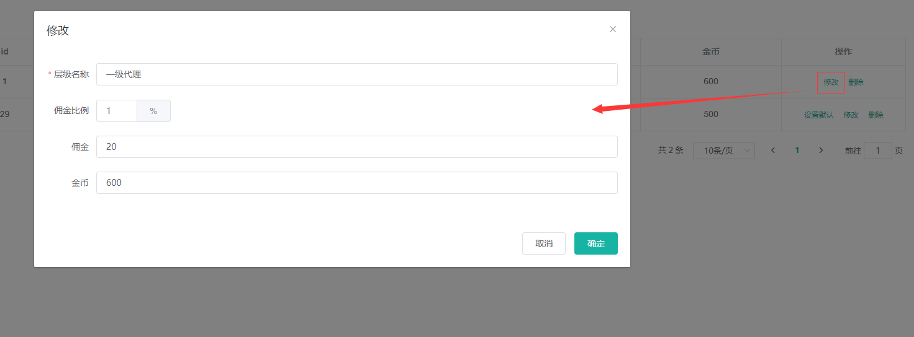

### 修改等级设定

1. 标有红星栏位必填；
2. 点击保存，需要验证栏位输入值的数据格式
3. 保存到层级表
4. 结束

### 设置为默认层

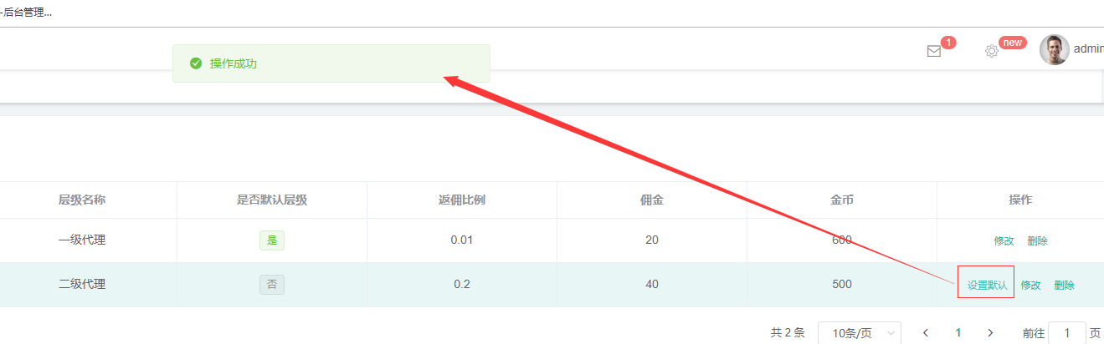

1）点击设置默认按钮，该列成为默认层

### 删除等级设定

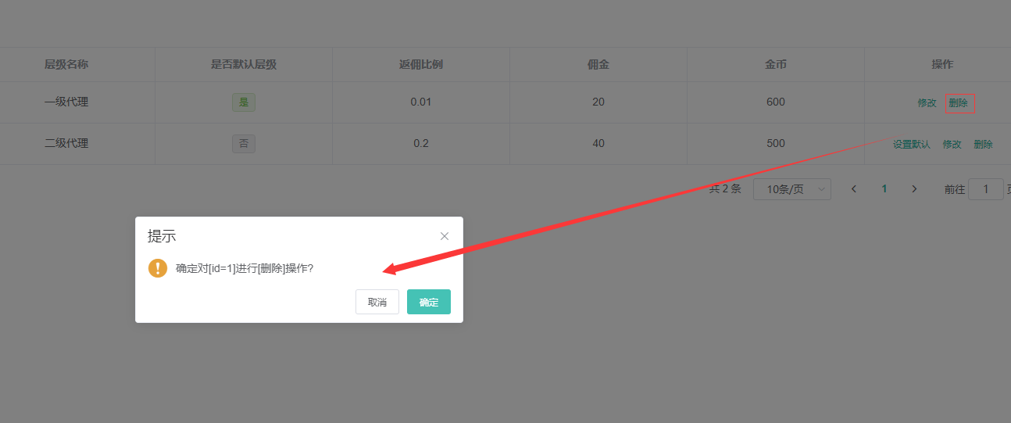

1. 点击删除或者批量删除按钮，会弹出删除确认弹窗
2. 点击确定，执行逻辑删除操作
3. 点击取消，则结束
4. 结束